**ДИСТАНЦИОННОЕ ОБУЧЕНИЕ ПО МУЗЫКАЛЬНОЙ ОБРАЗОВАТЕЛЬНОЙ ДЕЯТЕЛЬНОСТИ В ГРУППЕ РАННЕГО ВОЗРАСТА (2).**

**Подготовила: музыкальный руководитель Третьякова О. В.**

**12.05.20 г.**

**Музыкальное занятие по теме «Я на дудочке играю».**

1.Слушание звука дудочки, родителям-показать детям воображаемый предмет, дудочку, как на ней играют, картинки. Ходьба по комнате под звук дудочки, изображая игру на дудочке.



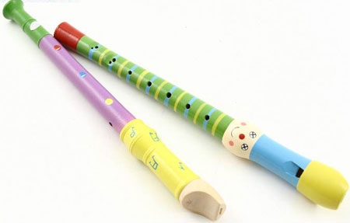

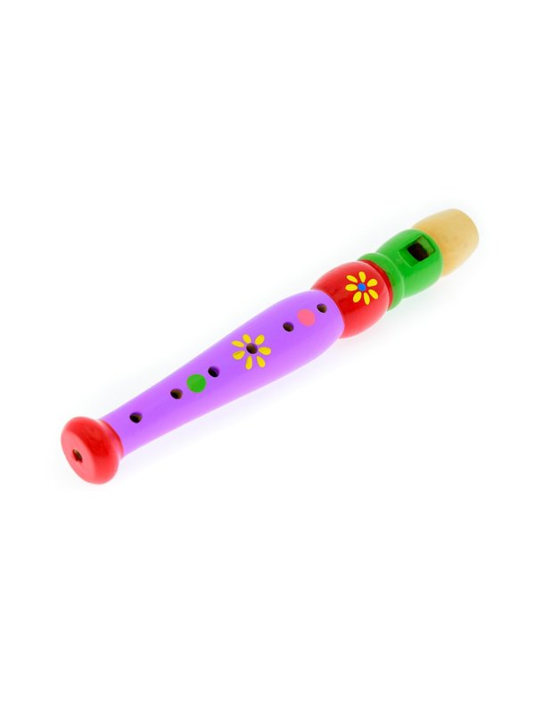



2. Чтение потешки «Ай, ду-ду!»

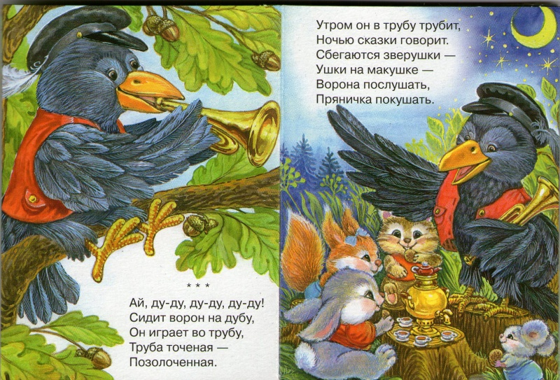

3. Слушание песни «Весёлая дудочка». Учить детей проговаривать слова «Ду-ду-ду».

**15.05.20 г.**

1. Слушание песни «Весёлая дудочка». Проговаривать слова «Ду-ду-ду», имитировать движения-игру на дудочке.

2. Слушание песня-танец «Ручками помашем». Родителям учить с детьми танец с движениями.

3. Слушание музыки «Игра с бубном». Родителям учить детей отбивать ритм там, где звучит бубен (хлопать в ладоши или играть на бубне).